РЕКОМЕНДАЦИИ ДЛЯ РОДИТЕЛЕЙ
«АРТИКУЛЯЦИОННАЯ ГИМНАСТИКА С ДЕТЬМИ ДОШКОЛЬНОГО ВОЗРАСТА»

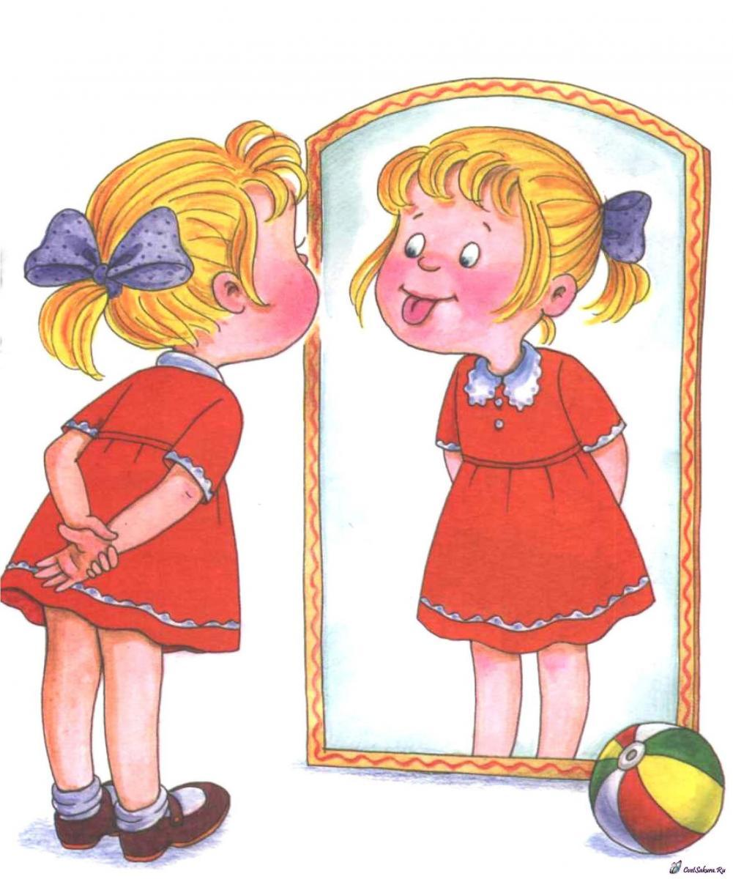

Наша речь непосредственно связана с движениями речевого аппарата. В формировании и развитии движений органов артикуляционного аппарата важную роль играет артикуляционная гимнастика, которая состоит из специальных упражнений для развития подвижности, ловкости языка, губ, щек, уздечки. Артикуляционная гимнастика необходима для четкой артикуляции звуков речи.
В норме к 4-5 годам дети должны уметь правильно произносить все звуки русского языка. К сожалению, это получается не у всех. Нередко у ребенка страдает произношение звуков из разных фонетических групп, могут нарушаться свистящие, шипящие, сонорные звуки. В общий комплекс артикуляционной гимнастики включены упражнения для отработки основных движений языка, подготовки речевого аппарата к правильному произношению звуков.
Нередко у детей страдают и гласные звуки, они произносят их нечетко, как бы затушевывая их звучание. Между тем, правильное произношение гласных звуков очень важно, поскольку с гласными звуками связано словесное ударение, слоговая ритмика слова и мелодико-интонационная сторона речи.
Многие сталкиваются с такими проблемами: у ребенка крупный или маленький рот, недостаточный объем движений губ, повышенный или пониженный мышечный тонус. Ребенку трудно растянуть губы в улыбке для произнесения свистящих звуков. Дети не могут удержать губы в нужном положении для нормативного произнесения шипящих звуков. Нижняя губа подтягивается к верхним резцам, что обуславливает губно-зубное произнесение самых разных звуков (свистящих, шипящих, [л]).
Весело и непринужденно решить эти проблемы поможет предлагаемая гимнастика для губ, работа с гласными звуками. Ведь, как известно, гласные звуки являются ртораскрывателями, то есть при произнесении гласных звуков мы открываем рот, и чем громче говорим, тем шире его открываем. Систематические упражнения с гласными звуками способствуют выработке координированных движений органов речи, развитию речевого дыхания, голоса и дикции.
Не всегда пяти-, шестилетние дети (в еще большей степени это касается трех-, четырехлетних детей) соглашаются выполнять перед зеркалом упражнения «Заборчик», «Рупор»... А вот животных дети обычно любят и готовы им подражать. Мы предлагаем использовать образы животных при артикуляции гласных звуков. Использование образов животных позволяет снять психо-эмоциональное напряжение, вызывает положительные эмоции, помогает решать существующие у ребенка проблемы в общении, формирует интерес к занятиям.
Использование артикуляционных символов, доступных детям, позволяет организовать даже самостоятельную работу ребенка, не знакомого с буквами. В процессе работы с таблицей, предлагаемой нами, ребенок через некоторое время непроизвольно запомнит шесть новых букв.
Немаловажно, что эти занятия способствуют развитию кинестетических ощущений, так как ребенок, произнося гласные звуки, контролирует положение губ. В дальнейшем это поможет избежать ошибок при письме.
Мы предлагаем два комплекса артикуляционной гимнастики, призванные облегчить работу родителей по организации домашних занятий ребенка. Упражнения в них представлены картинками, которые ребенок без труда может назвать и выполнить соответствующие движения. Поэтому, даже не умея читать, он может заниматься с минимальной помощью родителей. Нужно только разместить картинки рядом с зеркалом, перед которым ребенок занимается артикуляционной гимнастикой. В первом комплексе представлены шесть артикуляционных поз, соответствующих шести гласным звукам (ртораскрывателям). Мы подобрали к ним изображения животных, двустишья. Работая с таблицей, ребенок через некоторое время непроизвольно запомнит шесть букв, обозначающих гласные звуки. Во второй комплекс включены традиционные упражнения для языка. К каждому комплексу прилагается описание упражнений.

КАК ЗАНИМАТЬСЯ С РЕБЕНКОМ ДОМА
* Занятия с ребенком по заданию логопеда проводятся ежедневно от 10 до 20 минут. В выходные дни 2 раза в день – утром и после дневного сна.
* Занятие проводить в хорошем настроении, в доброжелательном тоне, негромким голосом в светлой проветренной комнате с выключенными радиоприборами.
* Каждое движение выполняйте перед зеркалом, делая паузы, т.к. выполнение тонких мелких движений языком быстро утомляет ребенка.
* Движения проводите неторопливо, ритмично, четко.
* Чаще сравнивайте образец (действия взрослого) с рабочим вариантом (с действием ребенка).
* Выполняя упражнения для языка, используйте ладонь своей руки и руку ребенка, имитируя движения языка.
* Повторяйте упражнения 2-5 раз.
ПОМНИТЕ: гимнастика не должна ребенку надоедать. Следите, чтобы он от нее не уставал.

АРТИКУЛЯЦИЯ ГЛАСНЫХ ЗВУКОВ. АРТИКУЛЯЦИОННЫЕ СИМВОЛЫ

Звук А. При его произнесении рот максимально открыт. Упражнение «Бегемот». Большой кружок.

Звук О. При его произнесении губы слегка вытянуты вперед и округлены. Упражнение «Утенок». Маленький кружок.

Звук У. При его произнесении губы вытягиваются в узкую трубочку.
Упражнение «Слоненок». Точка.

Звук Э. При его произнесении рот широко открыт и углы рта слегка вытянуты в стороны. Упражнение «Ослик». Эллипс.

Звук Ы. При его произнесении губы вытягиваются в стороны почти параллельно друг другу и между ними образуется довольно широкий зазор. Упражнение «Крокодил». Квадрат.

Звук И. При его произнесении губы вытягиваются в тонкую улыбку и почти смыкаются. Упражнение «Лягушка». Одна горизонтальная линия.

АРТИКУЛЯЦИОННЫЕ УПРАЖНЕНИЯ ДЛЯ ГУБ
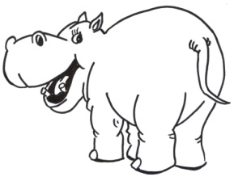

Бегемот разинул рот: А ●
Булки просит бегемот.
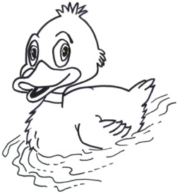

Пушистый матросик, О ●
Рупором носик.

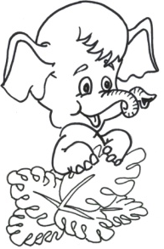

А теперь слоненок я − У ●
Видишь, хобот у меня.

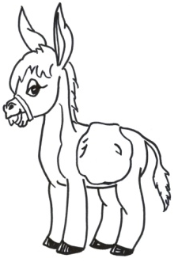
Хоть и ростом невелик, Э
А везет как грузовик.
(Эх! Тяжело!)

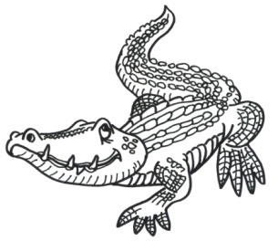
А зубастый крокодил Ы ■
Чуть меня не проглотил.

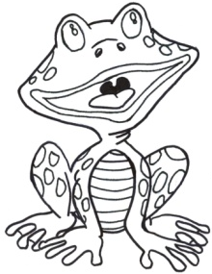
Тянуть губы прямо к ушкам И __
Очень нравится лягушкам.

Общий комплекс артикуляционной гимнастики

Выполняется ежедневно 1-2 раза в день перед зеркалом. Каждое упражнение повторяется 2-10 раз. Статические положения удерживаются 5-10 секунд.
Особое внимание следует обратить на положение губ – губы должны быть натянуты в широкую улыбку!

«Лопаточка». Приоткрыв рот, положить широкий язык на нижнюю губу.
«Иголочка». Высунуть узкий язык. Следить, чтобы рот был открыт и язык не касался губ.
«Язык-силач». Кончик языка с напряжением упирать в нижние резцы, удерживая его в нижнем положении.
«Чистим зубы». Почистить кончиком языка нижние и верхние зубы внутри и снаружи, делая движения из стороны в сторону.
«Качели». Кончиком языка поочередно упираться в нижние и верхние зубы с внутренней стороны.
«Вкусное варенье». Широким языком «слизать варенье» с верхней губы , делая движение языком сверху вниз (нижнюю губу удерживать внизу, обнажив зубы).
«Чашечка». Положить широкий язык на нижнюю губу, поднять вверх края языка.
«Лошадка». Пощелкать медленно кончиком языка. Следить, чтобы нижняя челюсть и губы не двигались, а работал только язык. Щелканье должно быть четким.
«Грибок». Прижав широкий язык всей плоскостью к небу, широко открыть рот. (Язык будет напоминать шляпку гриба, а растянутая подъязычная связка – его ножку.)
«Гармошка». Улыбнуться, широко открывать и закрывать рот, удерживая язык в положении «Грибок».

